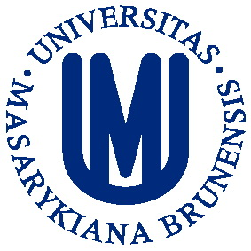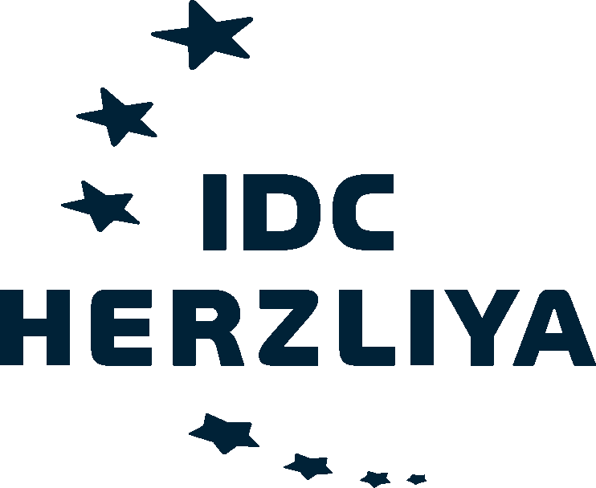
Výzva k předkládání žádostí v rámci programu
MASARYK DISTINGUISHED CHAIR
Rok 2014
- Cíle a popis programu
Cílem programu je podpora výzkumných pobytů českých akademiků a vědců v Izraeli, na hostitelské instituci Interdisciplinary Center (IDC) Herzliya (www.idc.ac.il).
Obsahem pobytů jsou primárně výzkumné aktivity (pokud možno doplněné o přednáškovou činnost na IDC) v oblasti humanitních a společensko-vědních oborů (např. politické vědy, mezinárodní vztahy, právo, sociologie, ekonomika, psychologie, mediální studia a žurnalistika, hebraistika, historie a kulturální studia).

- Oprávnění žadatelé
Program je určen pro akademiky a vědce, kteří jsou občany České republiky a jsou zaměstnáni na vysokoškolské instituci v České republice. Žadatelé musí předložit návrh výzkumných aktivit, včetně časového harmonogramu jejich realizace a měřitelných plánovaných výstupů. Žadatelé musí být rovněž schopni doložit svou předchozí publikační a pedagogickou činnost.

- Akademický tutor v Izraeli
Žadatel si musí zajistit akademického tutora svého výzkumného pobytu v Izraeli (přímo z IDC Herzliya nebo jiné izraelské instituce). Potvrzení tutora o garanci pobytu musí být doloženo k přihlášce.

- Délka zahraničního pobytu
Pobyt se musí uskutečnit v kalendářním roce 2014, a to ideálně ve výukovém období na IDC Herzliya. Délka zahraničního pobytu vychází z potřeb žadatele a jeho výzkumného záměru. Min. délka je stanovena na 2 týdny, max. délka činí 3 měsíce. Po konzultaci se svým tutorem uvede žadatel ve své přihlášce požadovaný termín pobytu (včetně náhradního termínu). Předpokládá se, že akademický tutor bude k dispozici v Izraeli po celou dobu stipendijního pobytu žadatele. Přijímající instituce IDC Herzliya má právo požadovat změnu termínu, je proto dopředu nutno počítat s určitou časovou flexibilitou.

- Finanční podpora
Finanční podpora je určena k úhradě pobytových nákladů (paušální částka na týden pobytu ve výši 500 USD), ubytování (poskytuje přímo IDC Herzliya), pojištění a cestovních nákladů (1x letenka ČR – Izrael a zpět). Výběrová komise má právo krátit délku pobytu dle rozpočtu dostupného na financování programu.

- Formulář žádosti
Žádost může být předložena pouze na formuláři dostupném na adrese: http://czs.muni.cz/cs/outgoing-mobility/academic-staff/outgoing-ucitel-vyzkum/outgoing-ucitel-vyzkum-mdci
Žádost (včetně příloh) musí být vyplněna v anglickém jazyce.

- Termín pro předkládání žádostí
Termín pro předkládání žádostí je 31. října 2013. Vyplněnou přihlášku včetně příloh je třeba odeslat v 1 originálním vyhotovení na adresu Centra zahraničních studií Masarykovy univerzity a elektronicky na adresu petrova@czs.muni.cz.
Pro dodržení termínu rozhoduje poštovní razítko na obálce, osobní předání žádosti není možné.

Masarykova univerzita
Centrum zahraničních studií
Ing. Dana Petrova
Komenského nám. 2
602 00 Brno

Kontaktní osoba:
Mgr. Martin Glogar, email: glogar@czs.muni.cz
Ing. Dana Petrova, email: petrova@czs.muni.cz

